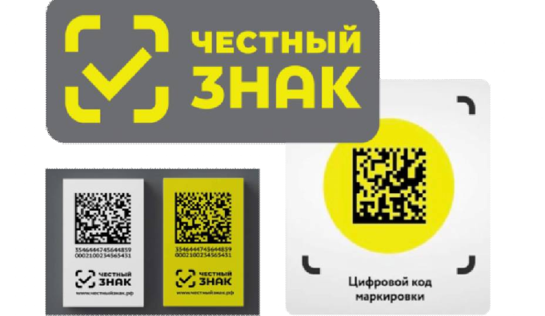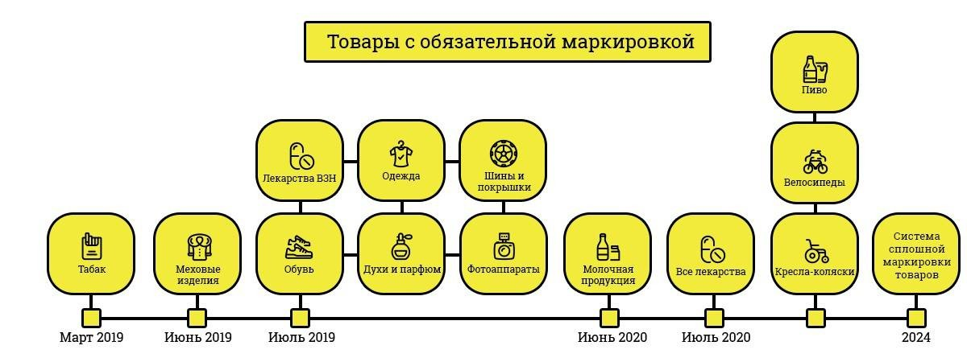Небольшой квадратный код хранит в себе информацию о сроке годности, составе, производителе и стране происхождения. А еще историю жизни каждого товара и документацию– различные сертификаты, патенты и другие подтверждения соответствия товаров стандартам и регламентам. Код невозможно скопировать или подделать, а получить его могут только легальные компании.



С помощью приложения "Честный ЗНАК" любой гражданин сможет проверить легальность товара, отслеживать весь путь товара, приобретать только идентифицированный и качественный товар и проверять его на подлинность.

# КАК ПРОВЕРИТЬ ТОВАР НА ПОДЛИННОСТЬ?

Для этого покупателю нужно скачать приложение «Честный ЗНАК» из официальных источников и отсканировать специальный код товара Data Matrix.

При помощи приложения можно: - узнать где произвели товар;

- сроки и условия хранения товара;

- данные о возврате предыдущим покупателем;

- проверить легальность и качество товара; - получить дополнительную информацию по

кодам маркировки;

- узнать реальный срок годности, состав вес, бренд, условия хранения;

- расшифровать значки на этикетке;

## - сообщить о нарушении, если в продаже увидели сомнительный товар или отсутствует маркировка на нем.

Чтобы определить, что товар поддельный или сомнительный, необходимо в приложении на код маркировки навести сканер. Если с товаром что-то не так,

в карточке будет отражен красный статус сканирования. Приложение может показать

нейтральный, серый статус, например, чтобы уточнить, действительно ли приобретен потребителем конкретный товар или находится ли он в продаже. Даже в случае с зеленым статусом можно сверить описание товара, и в случае несовпадения рекомендуется сообщить о нарушении там же в приложении, в главном меню или в карточке товара путем нажатия кнопки «Сообщить о нарушении». Также нужно сделать фотографию товара со всех сторон и заполнить необходимые поля.

## КАК ЭТО РАБОТАЕТ?

**Основная задача системы «Честный ЗНАК»** — гарантировать потребителям подлинность и заявленное качество приобретаемой продукции.

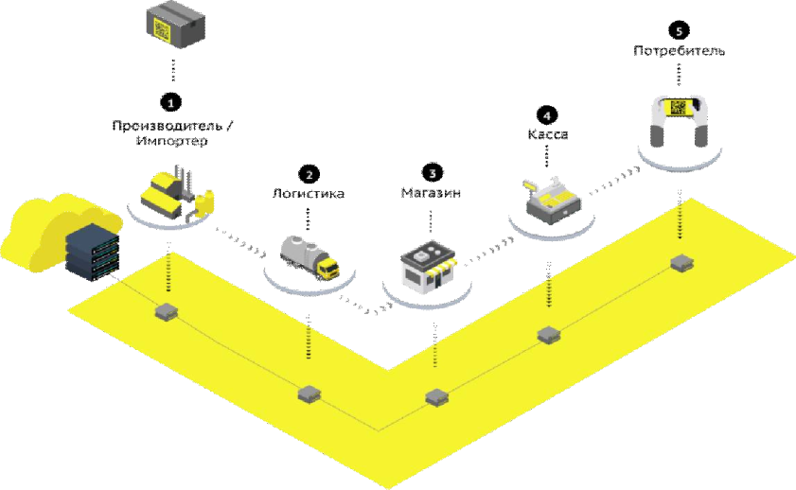

Теперь производителям и импортерам необходимо заказывать коды маркировки на продукцию. Нужно заносить информацию о широкой группе изделий в национальную систему «Честный ЗНАК», для государственного учета и возможности продавать их легально в магазине населению.

Каждый участник логистической цепочки обязан регистрировать свои действия (вводить в оборот, выводить, передавать и другое), сканируя этикетку со специальным кодом на упаковке. Условия придется выполнять оффлайн магазину (рознице), интернет-магазинам, аптекам, оптовым продавцам, производителям и импортерам.

В случае оставления жалобы или сообщения о нарушении в приложении

«Честный ЗНАК», информация автоматически отображается в системе

«Честный ЗНАК».

Сведения о нарушениях из системы

«Честный ЗНАК» автоматически передаются в надзорные органы, в том числе в Управление Роспотребнадзора по Пермскому краю.

Пользуйтесь приложением «Честный ЗНАК» и будьте уверены в приобретаемом товаре.

**Получение подробной консультации и правовой помощи в сфере защиты прав потребителей в Управлении Роспотребнадзора**

**по Пермскому краю:**

**-по телефону: + 7(342) 239-34-35**

**-по телефону Единого консультационного центра Роспотребнадзора (8-800-555-49-43).**

**Сайт: https://59.rospotrebnadzor.ru/**

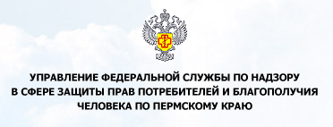

# ОБЯЗАТЕЛЬНАЯ МАРКИРОВКА ТОВАРОВ СРЕДСТВАМИ ИДЕНТИФИКАЦИИ

**«Честный ЗНАК»**



Управление Роспотребнадзора по Пермскому краю напоминает о маркировке товаров средствами идентификации.

**Обязательная маркировка товаров** внедрена государством для мониторинга движения каждого товара и **выявления контрафакта, регулирования дефицита и роста цен на товары.**

## **Осторожно, зараженная рыба!**

При употреблении рыбы, зараженной ленточным червем – широким лентецом – может возникнуть паразитарное заболевание - дифиллоботриоз.

Человек заражается при употреблении в пищу рыбы как пресноводной (щука, окунь, налим, судак, ерш) так и морской (горбуша, кета, чавыча и прочие виды рыб благородных пород) без термической обработки (сырой – соленая, строганина) или недостаточной термической обработки (плохо проваренной, плохо прожаренной или копченой), а также её икры.

Кроме того немаловажную роль в заражении дифиллоботриозом играет нарушение в правилах разделки сырой рыбы, а именно использование одного и того же ножа и разделочной доски для рыбы и других продуктов.

Когда человек употребляет зараженную рыбу, ленточные черви присасываются к стенкам кишечника и, паразитируя растет, и может достигать внушительной длины до 25 метров.

**Симптомы заболевания**:

Головокружение слабость, развитие анемии, потеря работоспособности, быстрая утомляемость, дискомфорт, боли и урчание в животе, тошнота, может быть диарея до 3 – 4 раз в сутки, отхождение члеников гельминта с калом.

Особенно опасно такое состояние для беременных женщин связи с формированием дефицита кислорода, белков, витаминов, а также воздействием токсических веществ вырабатывающихся гельминтом, которое негативно сказывается на здоровье будущего ребенка, на его развитие, что может спровоцировать физические нарушения и умственные отклонения.

При появлении данных симптомов следует, обратится к медицинскому сотруднику для диагностики и лечения.

Основным методом диагностики дифиллоботриоза служит исследование кала, при котором обнаруживаются яйца гельминтов или обрывки гельминта.

**Как уберечься от заражения дифиллоботриозом :**

- тщательно проводить термическую обработку рыбы (варка и жарка не менее 20 минут);

- выдерживать длительный посол (от 14 дней до 40 суток в зависимости от размера рыбы);

- осуществлять вяление рыбы не менее 21 дня с предварительной засолкой в течение 2-3 дней;

- использовать отдельный инвентарь для рыбы;

- следить, чтобы нечистоты из уборных не просачивались в воду водоемов.

Пермский край является природным очагом дифиллоботриоза, связанным с водоемами и рыбой. Ежегодно в крае регистрируется около 100 случаев заболеваний.

Если вы заразились не откладывайте свое лечение! Будьте здоровы!

**СКАЖЕМ САЛЬМОНЕЛЛЁЗУ – НЕТ!**

**Сальмонеллёз** — это острое инфекционное заболевание желудочно-кишечного тракта с возможностью распространения заболевания по всему организму.

Возбудитель сальмонеллёза - кишечная бактерия рода Сальмонелла.

Основными источниками сальмонеллёзной инфекции являются сельскохозяйственные животные и птицы. Наиболее эпидемически значимыми источниками возбудителя в настоящее время являются куры, крупный рогатый скот и свиньи. На отдельных территориях, характеризующихся национальными особенностями питания, в качестве источников могут выступать мелкий рогатый скот и лошади. Грызуны, в первую очередь крысы и мыши, также представляют собой резервуар сальмонелл в природе.

Наибольшую опасность сальмонеллёз представляет для детей раннего возраста, а также пожилых и лиц с ослабленным иммунитетом. Инфицированный человек (особенно бессимптомный носитель) представляет особую опасность в том случае, если он имеет отношение к приготовлению и раздаче пищи, а также продаже пищевых продуктов.

Основной путь передачи сальмонеллёза - пищевой. Факторами передачи возбудителя являются пищевые продукты: мясо и мясопродукты, яйца и кремовые изделия, майонез и сухой яичный порошок. Известны заболевания сальмонеллёзом, связанные с употреблением сыров, брынзы, копченой рыбы, морепродуктов.

Заболевание сальмонеллезом может возникнуть при употреблении ряда пищевых продуктов, которые легко инфицируются патогенными микроорганизмами при неправильном их хранении и приготовлении. И в первую очередь это относится к молочным и кондитерским продуктам, яйцу, продукции из мяса птиц, фруктам. Также опасны продукты, которые мы употребляем в пищу без термической обработки, в них микроорганизмы не только долго сохраняются, но и прекрасно размножаются.

При приготовлении пищи, следует строго соблюдать технику приготовления блюд, а овощи и фрукты должны быть мытыми.

Не стоит забывать и о правилах личной гигиены - тщательно мыть руки с мылом после посещения уборной и перед едой.

Не рекомендуется приобретать мясо, мясные изделия, птицу, яйца , творог, молоко, масло, сыр в местах несанкционированной торговли, а также стоит ответственно подойти к выбору мест общественного питания, различных доставок пищевой продукции.

Соблюдение правил личной гигиены, условий хранения пищевых продуктов, предохранение продуктов от загрязнения, тщательное мытье овощей, фруктов перед употреблением, кипячение воды - вот основные условия, предупреждающие возникновение сальмонеллеза и других кишечных инфекций.